МИНИСТЕРСТВО НАУКИ И ВЫСШЕГО ОБРАЗОВАНИЯ РФ

ФЕДЕРАЛЬНОЕ ГОСУДАРСТВЕННОЕ БЮДЖЕТНОЕ ОБРАЗОВАТЕЛЬНОЕ УЧРЕЖДЕНИЕ ВЫСШЕГО ОБРАЗОВАНИЯ

«ВЯТСКИЙ ГОСУДАРСТВЕННЫЙ УНИВЕРСИТЕТ»

ФАКУЛЬТЕТ АВТОМАТИКИ И ВЫЧИСЛИТЕЛЬНОЙ ТЕХНИКИ

КАФЕДРА РАДИОЭЛЕКТРОННЫХ СРЕДСТВ

Отчет по дисциплине

«Цифровые устройства и микропроцессоры»

Лабораторная работа №4

«МОДУЛЬНОЕ ПРОГРАММИРОВАНИЕ»

Вариант 9

Выполнил: студент группы ИНБб– 3301__________________/Ю.А. Демина /

Проверил:_ к.т.н. доцент кафедры РЭС ________________/ М.А. Земцов /

Киров 2023

**Цель работы:** знакомство с технологией применения языка ассемблера

при разработке программного обеспечения на языках высокого уровня.

**Задание:**

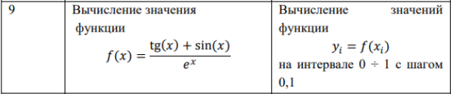

**Расчет с помощью MathCad:**

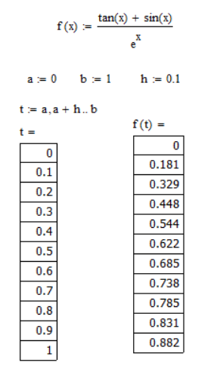

**Программная реализация:**

По заданию требуется вычислить функцию y=f(xi) на интервале (0,1) с шагом 0.1. Для этого создадим массив x, состоящий из 11 элементов (0,0.1,0.2 … и тд)

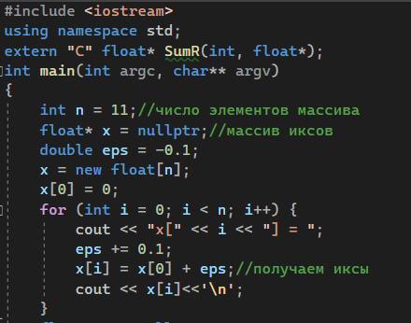

Рисунок 1 – Задаем массив x

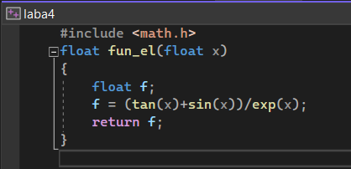

Рисунок 2 – Функция f(x)

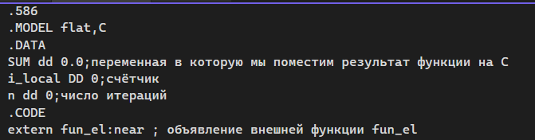

Рисунок 3 – Объявляем переменные на ассемблере

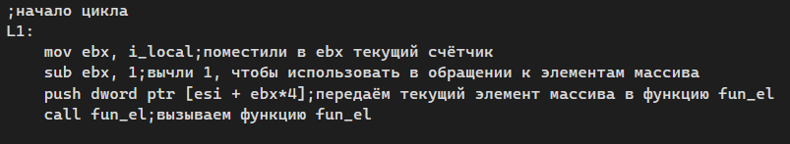

Рисунок 4 – передаем текущий элемент массива и вызываем функцию f(x)

На каждой итерации функция f(x) возвращает значения в ST0. Чтобы сохранить это значение записываем его в переменную SUM, затем в регистр ecx и затем помещаем в текущий элемент массива.

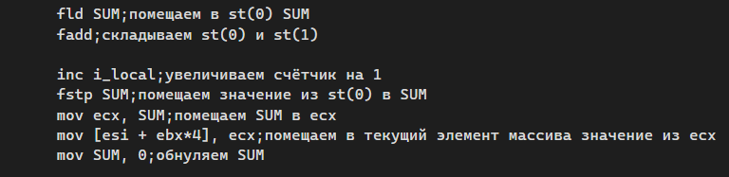

Рисунок 5 – Записываем значение функции в массив

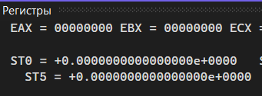

Рисунок 6 – Значение функции при x=0

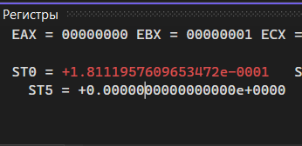

Рисунок 7 – Значение функции при x=0.1

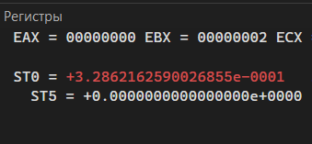

Рисунок 8 – Значение функции при x=0.2

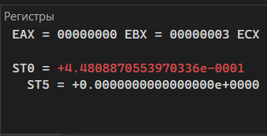

Рисунок 9 – Значение функции при x=0.3

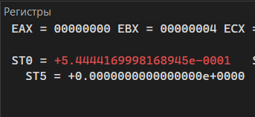

Рисунок 10 – Значение функции при x=0.4

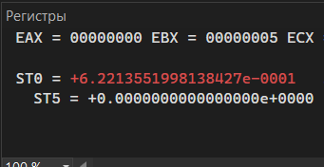

Рисунок 11 – Значение функции при x=0.5

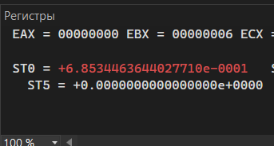

Рисунок 12 – Значение функции при x=0.6

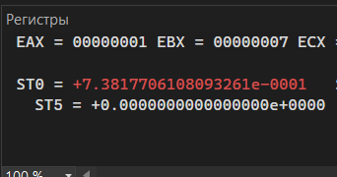

Рисунок 13 – Значение функции при x=0.7

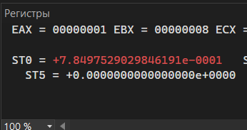

Рисунок 14 – Значение функции при x=0.8

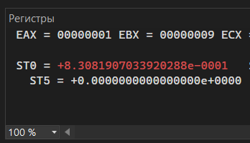

Рисунок 15 – Значение функции при x=0.9

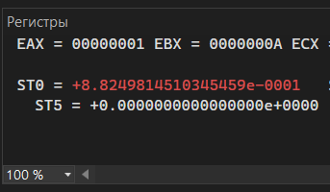

Рисунок 16 – Значение функции при x=1

Цикл заканчивается, когда текущее значение счетчика ebx совпадет с n

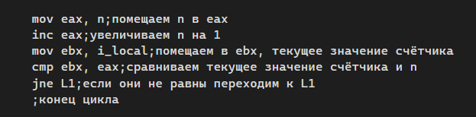

Рисунок 17 – Условие выхода из цикла

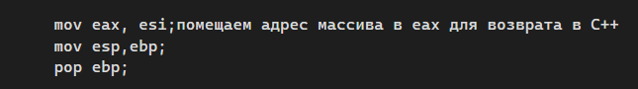

Рисунок 18 – Возврат значений в main

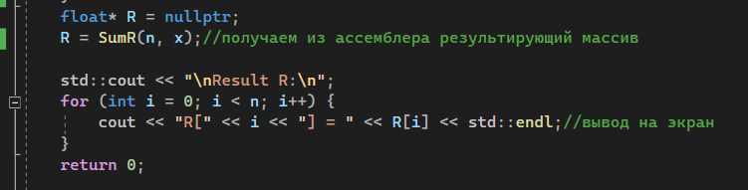

Рисунок 19 – Вывод значений на экран

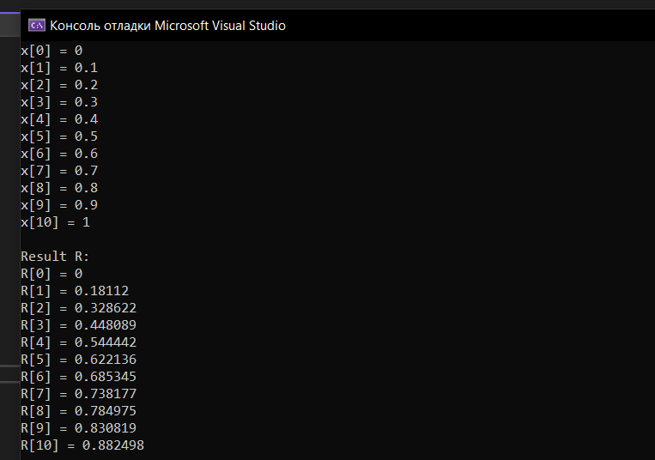

Рисунок 20 – Результат работы программы

**Код программы:**

**Main.cpp**

#include <iostream>

using namespace std;

extern "C" float* SumR(int, float*);

int main(int argc, char** argv)

{

int n = 11;//число элементов массива

float* x = nullptr;//массив иксов

double eps = -0.1;

x = new float[n];

x[0] = 0;

for (int i = 0; i < n; i++) {

cout << "x[" << i << "] = ";

eps += 0.1;

x[i] = x[0] + eps;//получаем иксы

cout << x[i]<<'\n';

}

float* R = nullptr;

R = SumR(n, x);//получаем из ассемблера результирующий массив

std::cout << "\nResult R:\n";

for (int i = 0; i < n; i++) {

cout << "R[" << i << "] = " << R[i] << std::endl;//вывод на экран

}

return 0;

}

**func.c**

#include <math.h>

float fun_el(float x)

{

float f;

f = (tan(x)+sin(x))/exp(x);

return f;

}

**laba.asm**

.586

.MODEL flat,C

.DATA

SUM dd 0.0;переменная в которую мы поместим результат функции на C

i_local DD 0;счётчик

n dd 0;число итераций

.CODE

extern fun_el:near ; объявление внешней функции fun_el

public SumR

SumR proc C

push ebp;

mov ebp,esp;

mov i_local,1;помещаем в счётчик 1

mov ecx, dword ptr [ebp+8];помещаем в ecx число итераций цикла n

mov n, ecx;поместили в локальную переменную "n" число итераций из ecx

mov esi, [ebp + 12];поместили адрес массива в esi

;начало цикла

L1:

mov ebx, i_local;поместили в ebx текущий счётчик

sub ebx, 1;вычли 1, чтобы использовать в обращении к элементам массива

push dword ptr [esi + ebx*4];передаём текущий элемент массива в функцию fun_el

call fun_el;вызываем функцию fun_el

fld SUM;помещаем в st(0) SUM

fadd;складываем st(0) и st(1)

inc i_local;увеличиваем счётчик на 1

fstp SUM;помещаем значение из st(0) в SUM

mov ecx, SUM;помещаем SUM в ecx

mov [esi + ebx*4], ecx;помещаем в текущий элемент массива значение из ecx

mov SUM, 0;обнуляем SUM

mov eax, n;помещаем n в eax

inc eax;увеличиваем n на 1

mov ebx, i_local;помещаем в ebx, текущее значение счётчика

cmp ebx, eax;сравниваем текущее значение счётчика и n

jne L1;если они не равны переходим к L1

;конец цикла

mov eax, esi; помещаем адрес массива в eax для возврата в C++

mov esp,ebp;

pop ebp;

ret

SumR endp

End

**Вывод:**

* ознакомились с технологией применения языка ассемблера

при разработке программного обеспечения на языках высокого уровня.

* Результаты расчёта выражения на ассемблере и вручную совпадают

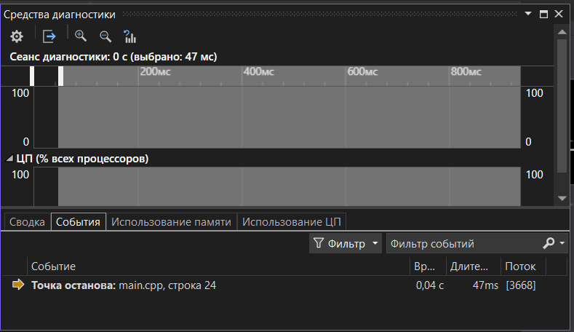

#include <iostream>

#include <math.h>

using namespace std;

float fun(float x)

{

float f;

f = (tan(x) + sin(x)) / exp(x);

return f;

}

int main()

{

int i;

float x = 0;

int n = 11;

float arr[11];

for (i = 0; i <n; i ++)

{

arr[i] = fun(x);

cout << "x[" << i << "] = " << x << endl;

x += 0.1;

}

cout << "\nResult arr:\n";

for (int i = 0; i < n; i++) {

cout << "arr[" << i << "] = " << arr[i] << endl;//вывод на экран

}

return 0;

}

